 Trường Đại hc Bách Khoa Hà Nội Viện Công nghệ thông tin và truyền thông
-------------***-------------

ĐỀ TÀI :
Hệ thống giới thiệu và hỗ trợ đặt hàng
sản phẩm thương mại điện tử
Nhóm sinh viên thực hiện :
Bùi Tiến Thành - 20144052 - CNTT 2-2
Đỗ Minh Hải - 20141349 - CNTT 2-4
Vũ Đức Nghĩa - 20143186 - CNTT 2-3
Nguyễn Đức Thắng - 20144212 - CNTT 2-2
Phạm Hữu Nam - 20143084 - CNTT 2-2
Giảng viên hướng dẫn : TS.Nguyễn Nhật Quang

Hà Nội, 9/2017

Thông tin nhóm

Họ và tên | MSSV | Email | Số điện thoại
Bùi Tiến Thành | 20144052 | 20144052@student.hust.edu.vn | 01645795989
Đỗ Minh Hải | 20141349 | dominhhai1111@gmail.com | 0941068886
Vũ Đức Nghĩa | 20143186 | vuducnghia1996@gmail.com | 0164 863 5458
Nguyễn Đức Thắng | 20144212 | thangbk2209@gmail.com | 0974120553
Phạm Hữu Nam | 20143084 | phnam1907@gmail.com | 0976081803

Lời mở đầu

Thương mại điện tử là một trong những lĩnh vực phát triển mạnh mẽ nhất trong những năm gần đây trong ngành CNTT . Các cửa hàng sẵn sàng bỏ tiền xây dựng trang web bán hàng online cho cửa hàng hiện tại của mình, tuy nhiên đáng lưu ý nhất là những công ty đóng vai trò “bên thứ 3”, không trực tiếp bán sản phẩm mà tạo môi trường giúp các cửa hàng đưa sản phẩm đến người tiêu dùng, điển hình như Lazada.

Nhận thấy tiềm năng phát triển đã được chứng minh và muốn tìm hiểu về thương mai điện tử, nhóm chúng em thực hiện đề tài này với mục đích tạo ra một hệ thống website hỗ trợ giới thiệu và đặt hàng sản phẩm thương mại điện tử từ các đối tác cửa hàng đến người dùng.

Mục lục
Lời mở đầu 4
Mục lục 5

Chương 1 Khảo sát và đặc tả yêu cầu bài toán

Khảo sát tình hình thực tế

Xét đối với thực trạng rằng, đối với người dân Việt Nam nói riêng và trên toàn thế giới nói chung, smart phone đang trở nên vô cùng phổ biến. Cùng với đó, việc tiếp cận với Internet đang trở nên dễ dàng hơn bao giờ hết. Hơn thế nữa, việc sản phẩm được sản xuất ra luôn cần một chất xúc tác nào đó để có thể tiếp cận được với người sử dụng. Với tất cả lý do đó, thương mại điện tử đang trở nên vô cùng tiềm năng và là một ngành được kỳ vọng sẽ phát triển vô cùng mạnh mẽ. Hiện nay, một số hệ thống websitegiới thiệu và hỗ trợ mua các sản phẩm thương mại điện tử tại Việt Nam đã triển khai đã có nhiều bước tiến mạnh mẽ như Lazada, vatgia.com,... đã tạo ra những bước tiến to lớn đối với ngành thương mại điện tử tại Việt Nam, tạo động lực cho các thương hiệu mới hoặc chính họ trong việc phát triển tại thị trường Việt Nam.

Đặc tả yêu cầu bài toán

1.2.1 Mô tả bài toán
Đối tượng sử dụng: Quản trị hệ thống, Quản lí bán hàng, Quản lý cửa hàng, Khách thăm, Khách hàng.
Hệ thống sẽ giới thiệu các loại sản phẩm thương mại điện tử như: Máy tính, điện thoại; điện tử, điện máy; máy ảnh, máy quay; ...

Mục đích: Tạo một môi trường tương tác giữa người mua và người bán, người dùng có thể tìm kiếm, so sánh và đánh giá các sản phẩm,... ; đồng thời cho phép Quản lý bán hàng dễ dàng thực hiện các chức năng thống kê, quản lí các quá trình đặt hàng, phản hồi trên hệ thống và nâng cấp các dịch vụ trên hệ thống.

Yêu cầu hệ thống

1.3.1 Yêu cầu chức năng

Hệ thống cho phép người sử dụng thực hiện các chức năng trên giao diện trình duyệt web như sau:
- Quản trị hệ thống( System Admin): Quản lý người dùng; quản lý quyền truy nhập.
- Quản lý bán hàng( Sales Manager): Quản lý danh mục sản phẩm; danh mục loại sản phẩm; quản lý đơn hàng; thống kê mua bán trong ngày, tháng, năm; thay đổi banner quảng cáo trong từng khoảng thời gian.
- Khách thăm(Guest): Đăng kí thành viên, đăng kí bán hàng, xem sản phẩm; tìm kiếm sản phẩm; so sánh sản phẩm; tìm kiếm cửa hàng; nhận gợi ý sản phẩm.
- Người dùng đã đăng nhập(Logged-in User): Ngoài các chức năng của khách thăm, còn có thêm xem lịch sử mua hàng;đánh giá và gửi phản hồi sản phầm; đặt hàng. Thế còn chức năng Quản lý giỏ hàng (xuất hiện trong sơ đồ usecase)?
- Quản lí cửa hàng( Shop Manager): Quản lí danh sách sản phẩm, tạo lập chương trình khuyến mãi, theo dõi thông tin đổi trả, bảo hành; thống kê mua bán của cửa hàng trong ngày, tháng, năm.
Lưu ý, để trở thành quản lí cửa hàng, ngoài việc đăng kí bán hàng thì người đăng kí bán hàng cần được quản trị hệ thống (admin) tạo tài khoản và gán vai trò tương ứng. Khi đó, họ mới chính thức trở thành một cửa hàng.

Chương 2 Phân tích yêu cầu

Phân tích yêu cầu chức năng
    - Mô hình hóa yêu cầu chức năng với biểu đồ ca sử dụng

- Biểu đồ usecase tổng quan
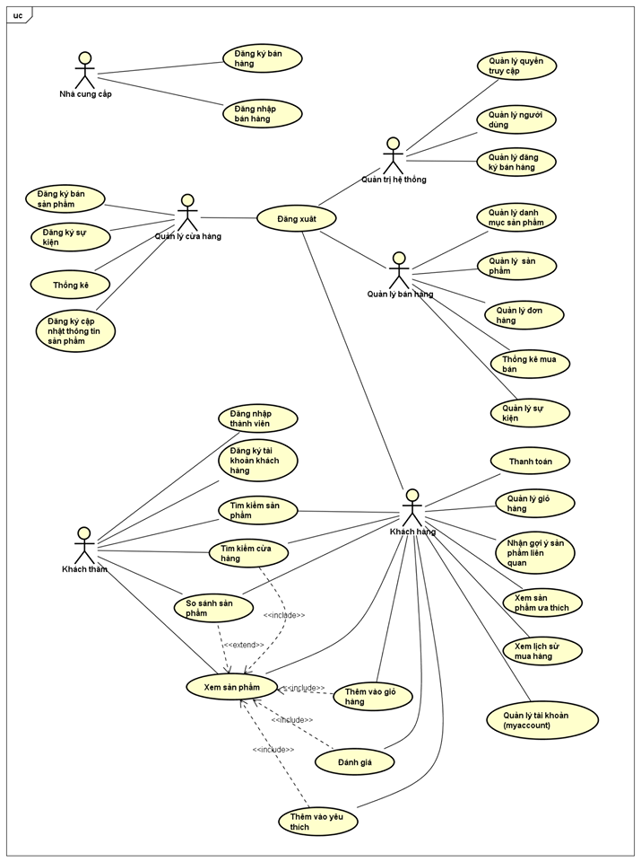
Hình 2.1 Biểu đồ use case tổng quát

- Usecase (uc) “Thêm vào giỏ hàng” thuộc vào uc “Quản lý giỏ hàng” (vì vậy, không nên xuất hiện trong sơ đồ usecase tổng quan; mà xuất hiện trong sơ đồ usecase phân rã của chức năng Quản lý giỏ hàng). Hãy bỏ đi (khỏi sơ đồ uc tổng quan này), và có thể trình bày trong sơ đồ uc phân rã. Lưu ý: Quản lý giỏ hàng có các chức năng: Xem giỏ hàng, Thêm sản phẩm, Thay đổi số lượng, và Loại bỏ sản phẩm.
- Không có tác nhân “Nhà cung cấp” được trình bày ở các mục trên. Nên, hãy bỏ đi! Và chuyển uc “Đăng ký bán hàng” gắn với tác nhân Khách. Còn uc “Đăng nhập bán hàng” thì bỏ đi (vì chính là uc Đăng nhập thành viên - khi Khách đăng nhập thành công, thì hệ thống sẽ tự động gán vai trò tương ứng!).
- Đổi tên uc “Thống kê” thành “Thống kê mua bán của cửa hàng”.
- Đổi tên uc “Đăng nhập thành viên” thành “Đăng nhập”.
- Đổi tên uc “Đăng ký tài khoản khách hàng” thành “Đăng ký tài khoản” (cho cả Quản lý bán hàng, Quản lý cửa hàng, và Khách hàng).
- Bỏ đi quan hệ include giữa “Tìm kiếm cửa hàng” và “Xem sản phẩm”. Đúng ra thì đây là quan hệ extend (sau khi xem sản phẩm quan tâm, anh ta được hỗ trợ chức năng tìm kiếm cửa hàng bán sản phẩm đó; hoặc anh ta có thể sử dụng trực tiếp chức năng Tìm kiếm cửa hàng).
- SAI: Quan hệ include giữa uc Đánh giá và Xem sản phẩm. Chính xác là quan hệ extend.
- Đổi tên uc “Thanh toán” thành “Đặt hàng”. (Hệ thống không hỗ trợ bước thanh toán.)
- Đổi tên uc “Xem sản phẩm ưa thích” thành “Quản lý sản phẩm yêu thích” .
- Usecase (uc) “Thêm vào yêu thích” thuộc vào uc “Quản lý sản phẩm yêu thích” (vì vậy, không nên xuất hiện trong sơ đồ usecase tổng quan; mà xuất hiện trong sơ đồ usecase phân rã của chức năng Quản lý sản phẩm yêu thích). Hãy bỏ đi (khỏi sơ đồ uc tổng quan này), và có thể trình bày trong sơ đồ uc phân rã. Lưu ý: Quản lý sản phẩm yêu thích gồm các chức năng con (phân rã): Xem danh sách sản phẩm yêu thích, Thêm, Loại bỏ.
- Đổi tên uc “Quản lý danh mục sản phẩm” thành “Quản lý loại sản phẩm”.
- Không thấy thể hiện chức năng “thay đổi banner quảng cáo trong từng khoảng thời gian” của Quản lý bán hàng (được nêu trong mục 1.3.1)?!
- Trong mục 1.3.1, có nêu là chức năng “nhận gợi ý sản phẩm” dành cho Khách. Nhưng trong sơ đồ uc ở trên, thì chức năng này chỉ dành cho Khách hàng. Kiểm tra lại sự không thống nhất này!!
- UC “Quản lý tài khoản” phải gắn với cả 3 tác nhân: Khách hàng, Quản lý bán hàng, Quản lý cửa hàng.
- Trong mục 1.3.1, có nêu là chức năng “gửi phản hồi sản phầm” dành cho Khách hàng. Nhưng không thấy trong sơ đồ uc ở trên (?!). Hãy update!
- Trong mục 1.3.1 có nêu các chức năng “tạo lập chương trình khuyến mãi”, “theo dõi thông tin đổi trả, bảo hành”. Tôi không thấy thể hiện trong sơ đồ uc ở trên?! Hãy update!

  - Đặc tả use case ‘đăng nhập thành viên’
Bảng 2.1 Đặc tả use case đăng nhập thành viên

Use case ID: | UC01
Use case Name: | Đăng nhập thành viên
Actors: | Khách thăm
Desctiption: | Use case này cho phép tác nhân Khách đăng nhập vào hệ thống để sử dụng các chức năng phù hợp với vai trò của mình
Trigger: | - Người dùng nhấn nút đăng nhập trên màn hình giao diện
Preconditions: | - Người dùng có tài khoản hợp lệ.
Postconditions: | - Hệ thống hiển thị trang chủ với tên đăng nhập của người dùng.  - Hệ thống cung cấp các chức năng tương ứng với vai trò của người sử dụng.
Normal flow: | - Tác nhân chọn chức năng đăng nhập trên màn hình giao diện.  - Hệ thống hiển thị form đăng nhập  - Tác nhân nhập username và password.  - Hệ thống xác thực tài khoản người dùng.  - Hệ thống chuyển sang giao diện trang chủ và người dùng được phép sử dụng các chức năng tương ứng với vai trò của mình.
Alternative flow: | Không có
Exceptions: | 3.a. Tài khoản không hợp lệ: Hệ thống thông báo lỗi và chuyển về giao diện màn hình đăng nhập.
Includes: | Không có
Priority: | 1
Frequency of use | Rất lớn
Business Rules: | Không có

Special Requirements: | Chú ý làm tăng hiệu xuất xác thực tài khoản của hệ thống vì use case này được sử dụng rất thường xuyên.
Assumptions: | Không có
Notes and Issues: | Không có
  - Đặc tả use case ‘đăng nhập bán hàng’
Bảng 2.2 Đặc tả use case đăng nhập bán hàng

Use case ID: | UC02
Actors: | Nhà cung cấp
Desctiption: | Use case này cho phép tác nhân đăng nhập vào hệ thống để sử dụng các chức năng phù hợp với vai trò của mình
Trigger: | - Người dùng nhấn nút đăng nhập bán hàng trên màn hình giao diện
Preconditions: | - Người dùng phải truy nhập vào website mua hàng  - Người dùng có tài khoản hợp lệ.
Postconditions: | - Hệ thống hiển thị trang chủ với tên đăng nhập của người dùng.  - Người dùng sử dụng được các chức năng tương ứng với vai trò của mình.
Normal flow: | - Tác nhân chọn chức năng đăng nhập trên màn hình giao diện.  - Hệ thống hiển thị form đăng nhập  - Tác nhân nhập username và password.  - Hệ thống xác thực tài khoản người dùng.  - Hệ thống chuyển sang giao diện trang chủ và người dùng được phép sử dụng các chức năng tương ứng với vai trò của mình.
Alternative flow: | Không có
Exceptions: | 3.a. Tài khoản không hợp lệ: Hệ thống thông báo lỗi và chuyển về giao diện màn hình đăng nhập.
Includes: | Không có
Priority: | 1
Frequency of use | Rất lớn
Business Rules: | Không có

Special Requirements: | Chú ý làm tăng hiệu xuất xác thực tài khoản của hệ thống vì use case này được sử dụng rất thường xuyên.
Assumptions: | Không có
Notes and Issues: | Không có

  - Đặc tả use case ‘đăng xuất’
Bảng 2.3 Đặc tả use case đăng xuất

Use case ID: | UC03
Use case Name: | Đăng xuất
Actors: | Khách hàng, quản lí cửa hàng, quản trị hệ thống, quản lí bán hàng
Desctiption: | Use case này cho phép hệ thống ngắt quyền truy nhập của các tác nhân tới các chức năng riêng theo vai trò của mình.
Trigger: | Người dùng chọn nút đăng xuất.
Preconditions: | Người dùng đã đăng nhập thành công vào hệ thống
Postconditions: | - Hệ thống quay về màn hình giao diện website thông thường.  - Người sử dụng bị ngắt quyền truy cập vào các chức năng riêng của mình.
Normal flow: | - Tác nhân chọn chức năng Đăng xuất.  - Hệ thống hiển thị thông báo xác nhận việc đăng xuất của người sử dụng.  - Tác nhân xác nhận đăng xuất.  - Hệ thống quay về màn hình giao diện bình thường và ngắt quyền truy cập vào các chức năng riêng của người sử dụng.
Alternative flow: | Không có
Exceptions: | 3.a. Tác nhân xác nhận hủy: Hệ thống chuyển về giao diện bình thường như trước khi chọn chức năng đăng xuất.
Includes: | Không có
Priority: | 1
Frequency of use | Rất lớn

Business Rules: | Không có
Special Requirements: | Không có
Assumptions: | Không có
Notes and Issues: | Không có
  - Đặc tả use case ‘Đăng kí tài khoản khách hàng’
Bảng 2.4 Đặc tả use case đăng kí tài khoản khách hàng

Use case ID: | UC04
Use case Name: | Đăng kí tài khoản khách hàng
Actors: | Khách thăm
Desctiption: | Use case này cho phép Khách đăng ký tài khoản sử dụng hệ thống.
Trigger: | Tác nhân chọn nút ‘Đăng kí ‘ trên màn hình giao diện website.
Preconditions: | Không có.
Postconditions: | Tài khoản sử dụng được tạo lập.
Normal flow: | - Tác nhân chọn chức năng ‘Đăng kí thành viên’  - Hệ thống sẽ hiển thị form đăng kí thành viên  - Tác nhân điền các thông tin bắt buộc trong form đăng kí thành viên  - Hệ thống kiểm tra thông tin người dùng, thêm vào cơ sở dữ liệu và thông báo thành công đối với người dùng.
Alternative flow: | Không có
Exceptions: | Không có
Includes: | Không có
Priority: | 2
Frequency of use | Trung bình
Business Rules: | Không có
Special Requirements: | Không có

Assumptions: | Không có
Notes and Issues: | Không có

Use case phân rã mức hai chức năng xem sản phẩm
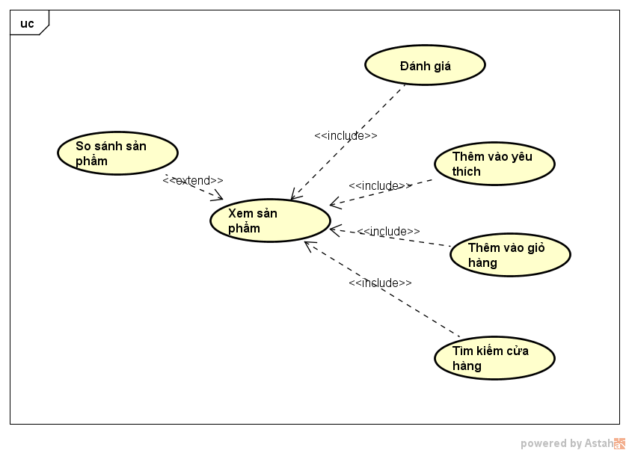
Hình 2.2 Sơ đồ use case xem sản phẩm

  - Đặc tả use case ‘Xem sản phẩm’
Bảng 2.5 Đặc tả use case xem sản phẩm

Use case ID: | UC05
Use case Name: | Xem sản phẩm
Actors: | Khách hàng, khách thăm
Desctiption: | Use case này cho phép xem thông tin sản phẩm .
Trigger: | Tác nhân chọn sản phẩm mà mình mong muốn và chọn chức năng Xem chi tiết sản phẩm trên màn hình giao diện website.
Preconditions: | Tác nhân phải truy cập vào trang web.
Postconditions: | Các tác nhân có thể xem được thông tin sản phẩm mà mình mong muốn.
Normal flow: | - Tác nhân chọn sản phẩm mà mình mong muốn  - Hệ thống sẽ hiển thị thông tin về sản phẩm đó
Alternative flow: | Không có
Exceptions: | Không có
Includes: | Tìm kiếm cửa hàng, thêm vào giỏ hàng, đánh giá, thêm vào yêu thích
Priority: | 2
Frequency of use | Rất lớn
Business Rules: | Không có
Special Requirements: | Không có
Assumptions: | Không có
Notes and Issues: | Không có

  - Đặc tả use case so sánh sản phẩm
Bảng 2.6 Đặc tả use case so sánh sản phẩm

Use case ID: | UC06
Use case Name: | So sánh sản phẩm
Actors: | Khách thăm, khách hàng
Desctiption: | Use case này cho phép các tác nhân có thể so sánh các sản phẩm với nhau
Trigger: | Tác nhân chọn nút ‘ So sánh sản phẩm’.
Preconditions: | Không có
Postconditions: | - Tác nhân so sánh được các sản phẩm với nhau.
Normal flow: | - Tác nhân chọn chức năng So sánh sản phẩm từ màn hình giao diện hệ thống.  - Hệ thống hiển thị giao diện so sánh.  - Tác nhân nhập thông tin sản phẩm so sánh  - Hệ thống cung cấp song song thông tin của các sản phẩm được so sánh trên giao diện người dung.
Alternative flow: | Không có

Exceptions: | Không có
Includes: | Không có
Priority: | 1
Frequency of use | Cao
Business Rules: | Không có
Special Requirements: | Không có
Assumptions: | Không có
Notes and Issues: | Không có

  - Đặc tả use case thêm vào giỏ hàng
Bảng 2.7 Đặc tả use case thêm vào giỏ hàng

Use case ID: | UC07
Use case Name: | Thêm vào giỏ hàng
Actors: | Khách hàng
Desctiption: | Use case này cho phép tác nhân thêm sản phẩm vào giỏ hàng của mình.
Trigger: | Tác nhân lựa chọn chức năng Thêm vào giỏ hàng trên giao diện.
Preconditions: | Tác nhân vừa mới chọn chức năng xem sản phẩm
Postconditions: | Thông tin sản phẩm được thêm vào trong CSDL Khách hàng
Normal flow: | - Tác nhân chọn chức năng xem sản phẩm.  - Hệ thống hiển thị thông tin sản phẩm.  - Tác nhân chọn chức năng thêm vào giỏ hàng  - Hệ thống thêm sản phẩm vào giỏ hàng trong csdl Khách hàng
Alternative flow: | Không có
Exceptions: | Không có

Includes: | Không có
Priority: | 1
Frequency of use | Rất cao
Business Rules: | Không có
Special Requirements: | Không có
Assumptions: | Không có
Notes and Issues: | Không có

  - Đặc tả use case đánh giá sản phẩm
Bảng 2.8 Đặc tả use case đánh giá sản phẩm

Use case ID: | UC08
Use case Name: | Đánh giá sản phẩm
Actors: | Khách hàng
Desctiption: | Use case này cho phép tác nhân đánh giá chất lượng sản phẩm
Trigger: | Tác nhân chọn chức năng đánh giá trên giao diện.
Preconditions: | Tác nhân vừa mới chọn chức năng Xem sản phẩm
Postconditions: | Đánh giá của khách hàng được lưu vào trong cơ sở dữ liệu của sản phẩm
Normal flow: | - Khách hàng chọn chức năng xem sản phẩm  - Hệ thống hiển thị thông tin sản phẩm  - Khách hàng lựa chọn chức năng đánh giá sản phẩm  - Hệ thống kiểm tra xem khách hàng có đủ điều kiện đánh giá hay không(đã mua sản phẩm hay chưa...)  A- Nếu đủ điều kiện,  - Hệ thống hiển thị form đánh giá.  - Người dùng đánh giá sản phẩm.  B- Nếu không đủ điều kiện, hệ thống thông báo khách hàng chưa đủ điều kiện đánh giá sản phẩm và hiển thị các điều kiện cần có để được đánh giá.  - Hệ thống lưu lại đánh giá của người dung vào cơ sở dữ liệu
Alternative flow: | Không có
Exceptions: | Không có

Includes: | Không có
Priority: | 3
Frequency of use | Không thường xuyên
Business Rules: | Không có
Special Requirements: | Không có
Assumptions: | Không có
Notes and Issues: | Không có

  - Đặc tả use case thêm vào yêu thích
Bảng 2.9 Đặc tả use case thêm vào yêu thích

Use case ID: | UC09
Use case Name: | Thêm vào yêu thích
Actors: | Khách hàng
Desctiption: | Use case này cho phép tác nhân thêm sản phẩm vào kho sản phẩm yêu thích của mình
Trigger: | Tác nhận chọn chức năng Thêm vào yêu thích.
Preconditions: | - Tác nhân vừa mới lựa chọn chức năng Xem sản phẩm
Postconditions: | Thông tin sản phẩm được lưu vào trong cơ sở dữ liệu sản phẩm yêu thích của người dùng
Normal flow: | - Tác nhân lựa chọn xem sản phẩm.  - Hệ thống hiển thị thông tin sản phẩm.  - Tác nhân lựa chọn chức năng thêm vào yêu thích  - Hệ thống thêm sản phẩm vào csdl người dùng

Alternative flow: | Không có
Exceptions: | Không có
Includes: | Không có
Priority: | 3
Frequency of use | Không thường xuyên
Business Rules: | Không có
Special Requirements: | Không có
Assumptions: | Không có
Notes and Issues: | Không có

Use case phân rã mức hai chức năng quản lí giỏ hàng
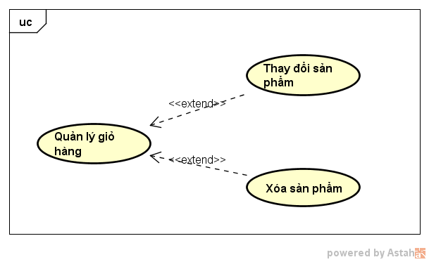
Hình 2.3 Sơ đồ use case quản lý giỏ hàng
Sơ đồ uc phân rã ở trên thiếu chức năng liên quan: Xem giỏ hàng. Đổi tên uc “Thay đổi sản phẩm” thành “Thay đổi số lượng sản phẩm”.

  - Đặc tả use case quản lý giỏ hàng
Bảng 2.10 Đặc tả use case xóa quản lý giỏ hàng

Use case ID: | UC10
Use case Name: | Quản lý giỏ hàng
Actors: | Khách hàng
Desctiption: | Use case này cho phép tác nhân quản lý giỏ hàng của mình(Thay đổi sản phẩm, xóa sản phẩm)
Trigger: | Tác nhân lựa chọn chức năng Quản lý giỏ hàng
Preconditions: | Không có
Postconditions: | Thông tin sản phẩm trong giỏ hàng cần thay đổi được thay đổi trong CSDL Khách hàng

Normal flow: | - Tác nhân lựa chọn chức năng quản lí giỏ hàng  - Hệ thống hiển thị danh sách sản phẩm trong giỏ hàng  - Tác nhân lựa chọn sản phẩm trong giỏ hàng  - Hệ thống hiển thị thông tin sản phẩm, số lượng trong giỏ hàng.  - Tác nhân lựa chọn các chức năng phù hợp với từng sản phẩm  - Lựa chọn thay đổi sản phẩm  - Hệ thống hiển thị form để tác nhân thay đổi.  - Tác nhân submit thay đổi  - Hệ thống thay đổi thông tin sản phẩm trong giỏ hàng trong CSDL.  - Lựa chọn xóa sản phẩm  - Hệ thống hiển thị form xác nhận xóa  - Tác nhân lựa chọn xóa  -) Chọn có, hệ thống xóa sản phẩm trong giỏ hàng và chỉnh sửa cơ sở dữ liệu  -) Chọn không, hệ thống trở lại giao diện cũ.
Alternative flow: | Không có
Exceptions: | 4.a Tác nhân xác nhận Hủy việc xóa khách hàng: Hiển thị lại giao diện hệ thống trước khi chọn Xóa khách hàng.
Includes: | Không có
Priority: | 3
Frequency of use | Không thường xuyên
Business Rules: | Không có
Special Requirements: | Không có
Assumptions: | Không có
Notes and Issues: | Không có

  - Đặc tả use case Đăng ký bán hàng
Bảng 2.11 Đặc tả use case Đăng ký bán hàng

Use case ID: | UC11
Use case Name: | Đăng ký bán hàng
Actors: | Nhà cung cấp
Desctiption: | Use case này cho phép nhà cung cấp gửi đăng ký bán hàng nếu muốn bán sản phẩm của mình trên website
Trigger: | Tác nhân điền mẫu đơn đăng ký bán hàng trên website và gửi.
Preconditions: | Nhà cung cấp không để trống các thông tin bắt buộc
Postconditions: | Một đơn đăng ký bán hàng được lưu vào cơ sở dữ liệu chờ giải quyết
Normal flow: | - Tác nhân vào trang đăng ký bán hàng  - Tác nhân điền đầy đủ thông tin vào form đăng ký  - Tác nhân ấn nút gửi  - Thông tin đăng ký được lưu vào cơ sở dữ liệu với trạng thái là ‘Chờ giải quyết’  - Thông tin sau khi được xác thực, nhân viên sẽ đến làm việc với nhà cung cấp để xác thực lần nữa và ký hợp đồng  - Admin quản lý hệ thống sẽ tạo một tài khoản Quản lý cửa hàng cho nhà cung cấp sử dụng.
Alternative flow: | Không có
Exceptions: | -Tác nhân không điền vào những trường bắt buộc trong form đăng ký  -Tác nhân điền sai form đăng ký (địa chỉ email không đúng định dạng, số điện thoại có chứa chữ, …)
Includes: | Không có
Priority: | 3
Frequency of use | Không thường xuyên
Business Rules: | Không có
Special Requirements: | Không có
Assumptions: | Không có
Notes and Issues: | Không có

  - Đặc tả use case Đăng ký bán sản phẩm
Bảng 2.12 Đặc tả use case Đăng ký bán sản phẩm

Use case ID: | UC12
Use case Name: | Đăng ký bán sản phẩm
Actors: | Quản lý cửa hàng
Desctiption: | Use case này cho phép Quản lý cửa hàng đăng ký bán sản phẩm mới (mẫu điện thoại mới ra, máy giặt mới ra, …)
Trigger: | Tác nhân gửi form đăng ký bán sản phẩm mới
Preconditions: | Tác nhân đã đăng nhập vào hệ thống hỗ trợ cửa hàng
Postconditions: | Thông tin sản phẩm mới được lưu và chờ Quản lý bán hàng giải quyết. Sau khi xác thực thông tin sản phẩm và sản phẩm không vi phạm điều lệ thì hệ thống sẽ đưa sản phẩm lên website
Normal flow: | - Tác nhân điền form đăng ký bán sản phẩm trên trang hỗ trợ cửa hàng  - Tác nhân ấn nút gửi bản đăng ký  - Tác nhân Quản lý bán hàng sẽ kiểm tra thông tin sản phẩm  - Nếu thông tin sản phẩm hợp lệ, sản phẩm sẽ được đưa lên bán trên website. Nếu không sẽ hủy đơn đăng ký.
Alternative flow: | Không có
Exceptions: | Tác nhân không điền đủ thông tin cho sản phẩm muốn bán
Includes: | Không có
Priority: | 3
Frequency of use | Không thường xuyên
Business Rules: | Không có
Special Requirements: | Không có
Assumptions: | Không có
Notes and Issues: | Không có

  - Đặc tả use case Đăng ký sự kiện
Bảng 2.13 Đặc tả use case Đăng ký sự kiện

Use case ID: | UC13
Use case Name: | Đăng ký sự kiện
Actors: | Quản lý cửa hàng
Desctiption: | Use case này cho phép Quản lý cửa hàng đăng ký sự kiện mới cho sản phẩm của mình (giảm giá, ưu đãi, …)
Trigger: | Tác nhân gửi form đăng ký sự kiện
Preconditions: | Tác nhân đã đăng nhập vào hệ thống hỗ trợ cửa hàng
Postconditions: | Thông tin sự kiện được lưu và chờ Quản lý bán hàng giải quyết. Sau khi xác thực thông tin sự kiện và sự kiện không vi phạm điều lệ thì hệ thống sẽ đưa sự kiện lên website
Normal flow: | - Tác nhân điền form đăng ký sự kiện trên trang hỗ trợ cửa hàng  - Tác nhân ấn nút gửi bản đăng ký  - Tác nhân Quản lý bán hàng sẽ kiểm tra thông tin sự kiện  - Nếu thông tin sự kiện hợp lệ, sự kiện sẽ được đưa lên bán trên website. Nếu không sẽ hủy đơn đăng ký.
Alternative flow: | Không có
Exceptions: | Tác nhân không điền đủ thông tin cho sự kiện muốn bán
Includes: | Không có
Priority: | 3
Frequency of use | Không thường xuyên
Business Rules: | Không có
Special Requirements: | Không có
Assumptions: | Không có
Notes and Issues: | Không có

  - Đặc tả use case Đăng ký cập nhật thông tin sản phẩm
Bảng 2.14 Đặc tả use case Đăng ký cập nhật thông tin sản phẩm

Use case ID: | UC14
Use case Name: | Đăng ký cập nhật thông tin sản phẩm
Actors: | Quản lý cửa hàng
Desctiption: | Use case này cho phép Quản lý cửa hàng đăng ký cập nhật thông tin cho sản phẩm của mình (giá, chỉ số kỹ thuật, số lượng còn lại, …)
Trigger: | Tác nhân gửi form đăng ký cập nhật thông tin sản phẩm
Preconditions: | Tác nhân đã đăng nhập vào hệ thống hỗ trợ cửa hàng
Postconditions: | Thông tin sản phẩm cập nhật được lưu và chờ Quản lý bán hàng giải quyết. Sau khi xác thực thông tin và thông tin mới không vi phạm điều lệ thì hệ thống sẽ cập nhật thông tin sản phẩm trong cơ sở dữ liệu
Normal flow: | - Tác nhân điền form đăng ký cập nhật thông tin sản phẩm trên trang hỗ trợ cửa hàng  - Tác nhân ấn nút gửi bản đăng ký  - Tác nhân Quản lý bán hàng sẽ kiểm tra thông tin mới  - Nếu thông tin mới hợp lệ, cản phẩm sẽ được cập nhật. Nếu không sẽ hủy đơn đăng ký.
Alternative flow: | Không có
Exceptions: | Tác nhân không điền đủ thông tin cho sản phẩm
Includes: | Không có
Priority: | 3
Frequency of use | Không thường xuyên
Business Rules: | Không có
Special Requirements: | Không có
Assumptions: | Không có
Notes and Issues: | Không có

  - Đặc tả use case Quản lý đăng ký bán hàng
Bảng 2.15 Đặc tả use case Quản lý đăng ký bán hàng

Use case ID: | UC15
Use case Name: | Quản lý đăng ký bán hàng
Actors: | Quản trị hệ thống
Desctiption: | Use case này cho phép tác nhân quyết định trạng thái một đơn đăng ký bán hàng (đã nhận, thời gian hẹn làm việc với bên cửa hàng, hợp lệ, không hợp lệ, …)
Trigger: | Một đơn đăng ký bán hàng được gửi lên hệ thống
Preconditions: | Tác nhân đã đăng nhập vào hệ thống quản trị
Postconditions: | Thay đổi trạng thái của đơn đăng ký bán hàng
Normal flow: | - Tác nhân nhận được đơn đăng ký bán hàng trên trang quản lý  - Tác nhân xác thực những thông tin trên bản đăng ký  - Tác nhân sẽ quyết định trạng thái của đơn đăng ký. Các vòng đời của đơn đăng ký:  - Đã nhận – Đã xác thực – Đã hẹn làm việc với của hàng – Chấp nhận  - Đã nhận – Không hợp lệ - Hủy  - Đã nhận – Đã xác thực - Không liên lạc được với bên cửa hàng – Hủy  - Đã nhận – Đã xác thực – Đã hẹn làm việc với cửa hàng – Hủy
Alternative flow: | Không có
Exceptions: | Không có
Includes: | Không có
Priority: | 2
Frequency of use | Không thường xuyên
Business Rules: | Không có
Special Requirements: | Không có
Assumptions: | Không có
Notes and Issues: | Không có

  - Đặc tả use case Quản lý quyền truy cập
Bảng 2.16 Đặc tả use case Quản lý quyền truy cập

Use case ID: | UC16
Use case Name: | Quản lý quyền truy cập
Actors: | Quản trị hệ thống
Desctiption: | Use case này cho phép tác nhân quản lý quyền truy cập của những admin khác
Trigger: | Tác nhân vào trang Quản lý nhân viên
Preconditions: | Tác nhân đã đăng nhập vào hệ thống quản trị và có quyền vào trang Quản lý nhân viên
Postconditions: | Thay đổi quyền của những tài khoản admin khác
Normal flow: | - Tác nhân vào trang quản lý nhân viên  - Tác nhân chọn tài khoản admin muốn thay đổi quyền truy cập  - Tác nhân chọn những quyền muốn thay đổi  - Tác nhân lưu những thay đổi bằng cách click nút Lưu thay đổi  - Quyền truy cập của những tài khoản admin được cập nhật trong cơ sở dữ liệu
Alternative flow: | Không có
Exceptions: | Không có
Includes: | Không có
Priority: | 3
Frequency of use | Không thường xuyên
Business Rules: | Không có
Special Requirements: | Không có
Assumptions: | Không có
Notes and Issues: | Không có

  - Đặc tả use case Quản lý người dùng
Bảng 2.17 Đặc tả use case Quản lý người dùng

Use case ID: | UC17
Use case Name: | Quản lý người dùng
Actors: | Quản trị hệ thống
Desctiption: | Use case này cho phép tác nhân quản lý tài khoản khách hàng: Xem hiện tại có bao nhiêu khách hàng online, Top những khách hàng mua hàng nhiều trong tháng, Block tài khoản khách hàng nếu khách hàng đó spam hệ thống, …
Trigger: | Tác nhân vào trang Quản lý khách hàng
Preconditions: | Tác nhân đã đăng nhập vào hệ thống quản trị và có quyền vào trang Quản lý khách hàng
Postconditions: | Thay đổi quyền của những tài khoản khách hàng. Thống kê
Normal flow: | - Tác nhân vào trang quản lý khách hàng  - Tác nhân vào mục Báo cáo spam  - Tác nhân chọn khách hàng muồn Block  - Tác nhân chọn chức năng Block tài khoản  - Tài khoản vi phạm bị block, không thể mua hàng, đánh giá sản phẩm, …
Alternative flow: | Không có
Exceptions: | Không có
Includes: | Không có
Priority: | 3
Frequency of use | Không thường xuyên
Business Rules: | Không có
Special Requirements: | Không có
Assumptions: | Không có
Notes and Issues: | Không có

Use case phân rã mức hai chức năng quản lí danh mục sản phẩm
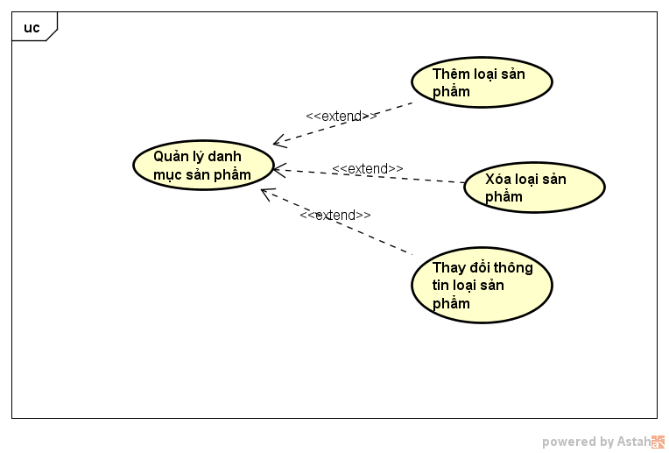
Hình 2.2 Sơ đồ use case quản lý danh mục sản phẩm
Đổi tên uc này thành “Quản lý loại sản phẩm”.
Sơ đồ uc phân rã ở trên thiếu chức năng liên quan: Tìm kiếm sản phẩm.
2 uc “Thêm và Tìm kiếm” thì extend “Quản lý danh mục sản phẩm”. Còn 2 uc “Thay đổi…” và “Xóa” thì có quan hệ extend đối với uc Tìm kiếm.

  - Đặc tả use case Quản lý danh mục sản phẩm
Bảng 2.18 Đặc tả use case Quản lý danh mục sản phẩm

Use case ID: | UC18
Use case Name: | Quản lý danh mục sản phẩm
Actors: | Quản lý bán hàng
Desctiption: | Use case này cho phép tác nhân quản lý danh sách danh mục sản phẩm: Thêm một loại sản phẩm mới, xóa một loai sản phẩm không bán nữa, cập nhật tên một loại sản phẩm cho chính xác, …
Trigger: | Vào trang quản trị và chọn chức năng quản lý danh mục sản phẩm
Preconditions: | Tác nhân phải có quyền vào trang quản lý danh mục sản phẩm
Postconditions: | Danh mục sản phẩm mới đã được cập nhật
Normal flow: | - Tác nhân chọn chức năng quản lý danh mục sản phẩm.  - Tác nhân cập nhật danh mục sản phẩm (them mới, sửa, xóa).  - Tác nhân ấn nút lưu.
Alternative flow: | Không có
Exceptions: | Không có
Includes: | Không có
Priority: | 3
Frequency of use | Không thường xuyên
Business Rules: | Không có
Special Requirements: | Không có
Assumptions: | Không có
Notes and Issues: | Không có

Use case phân rã mức hai chức năng quản lý sản phẩm
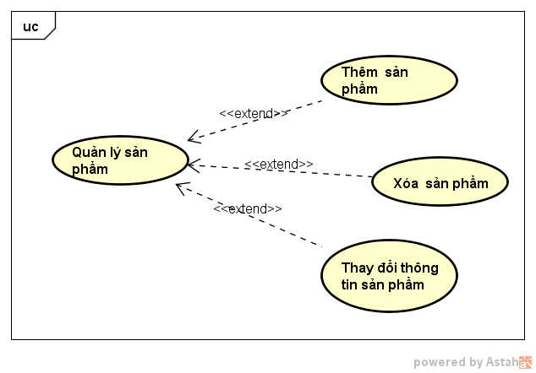
Hình 2.2 Sơ đồ use case quản lý danh mục sản phẩm
Comment tương tự như ở trang 34. Hãy update!

  - Đặc tả use case Quản lý sản phẩm
Bảng 2.19 Đặc tả use case Quản lý sản phẩm

Use case ID: | UC19
Use case Name: | Quản lý sản phẩm
Actors: | Quản lý bán hàng
Desctiption: | Use case này cho phép tác nhân quản lý sản phẩm (thêm mới, xóa, cập nhật thông tin sản phẩm)
Trigger: | Vào trang quản trị và chọn chức năng quản lý sản phẩm
Preconditions: | Tác nhân phải có quyền vào trang quản lý sản phẩm
Postconditions: | Danh sách sản phẩm mới được cạp nhật (một sản phẩm mới được thêm, một sản phẩm cũ bị xóa, số lượng sản phẩm còn lại, ..)
Normal flow: | - Tác nhân vào trang quản lý sản phẩm  - Tác nhân chọn chức năng mong muốn (thêm mới, sửa, xóa)  - Với từng chức năng:  3.1. Thêm mới:  -Tác nhân chọn loại sản phẩm trong Danh mục sản phẩm  -Tác nhân điền thông tin của sản phẩm  -Tác nhân điền số lượng còn lại của sản phẩm  3.2. Sửa:  -Tác nhân chọn sản phẩm cần sửa  -Tác nhân cập nhật thông tin sản phẩm  3.3. Xóa:  -Tác nhân chọn sản phẩm cần xóa  -Tác nhân chọn chức năng xóa  4. Tác nhân click chọn nút lưu thay đổi
Alternative flow: | Không có
Exceptions: | Không có
Includes: | Không có
Priority: | 3
Frequency of use | Rất thường xuyên
Business Rules: | Không có
Special Requirements: | Không có
Assumptions: | Không có
Notes and Issues: | Không có

  - Đặc tả use case Quản lý đơn hàng
Bảng 2.20 Đặc tả use case Quản lý đơn hàng

Use case ID: | UC20
Use case Name: | Quản lý đơn hàng
Actors: | Quản lý bán hàng
Desctiption: | Use case này cho phép tác nhân cập nhật trạng thái đơn hàng
Trigger: | Vào trang quản trị và chọn chức năng quản lý đơn hàng
Preconditions: | Tác nhân phải có quyền vào trang quản lý đơn hàng
Postconditions: | Đơn hàng được cập nhật (Đã nhận, Đã giao, Đang giao, Đã hủy, …)
Normal flow: | - Đơn hàng mới được gửi lên hệ thống  - Đơn hàng chuyển sang trạng thái ‘Đã nhận’  - Tác nhân vào trang quản lý đơn hàng nhận được đơn hàng  - Nếu thông tin người mua trên đơn hàng không vi phạm, đơn hàng sẽ được chuyển qua cho Quản lý cửa hàng.  - Cửa hàng sẽ chịu trách nhiệm giao hàng trong thời gian quy định (vd: trong vòng 3 ngày nếu người mua trong nội Thành, …) và phản hồi đơn hàng có giao Thành công hay không.  - Tác nhân sau khi nhận phản hồi của cửa hàng sẽ cập nhật trạng thái đơn hàng (đã giao hay hủy)
Alternative flow: | Không có
Exceptions: | Không có
Includes: | Không có
Priority: | 3
Frequency of use | Rất thường xuyên
Business Rules: | Không có
Special Requirements: | Không có
Assumptions: | Không có
Notes and Issues: | Không có

Use case phân rã mức hai chức năng quản lý sự kiện
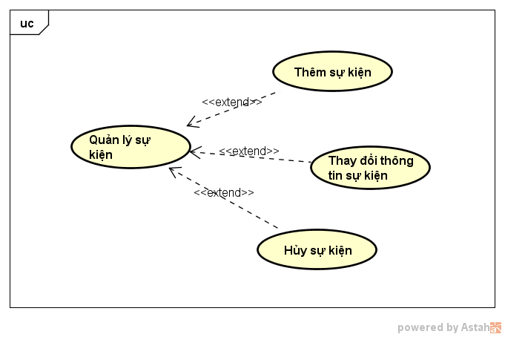
Hình 2.2 Sơ đồ use case quản lý sự kiện
Update tương tự như các comments ở trang 34!

  - Đặc tả use case Quản lý sự kiện
Bảng 2.21 Đặc tả use case Quản lý sự kiện

Use case ID: | UC21
Use case Name: | Quản lý sự kiện
Actors: | Quản lý bán hàng
Desctiption: | Use case này cho phép tác nhân quản lý sự kiện (thêm sự kiện mới, thay đổi thông tin sự kiện, hủy sự kiện đang diễn ra)
Trigger: | Vào trang quản lý sự kiện
Preconditions: | Tác nhân phải có quyền vào trang quản lý sự kiện
Postconditions: | Thông tin sự kiện được lưu trong cơ sở dữ liệu
Normal flow: | - Tác nhân vào trang quản lý sự kiện  - Tác nhân vào một trong các chức năng:  - Thêm sự kiện mới.  - Thay đổi thông tin sự kiện  - Hủy sự kiện.  - Tác nhân cập nhật nội dung quản lý  - Tác nhân chọn lưu  - Thông tin được cập nhật trong cơ sở dữ liệu
Alternative flow: | Không có
Exceptions: | Không có
Includes: | Không có
Priority: | 3
Frequency of use | Thường xuyên
Business Rules: | Không có
Special Requirements: | Không có
Assumptions: | Không có
Notes and Issues: | Không có

  - Đặc tả use case Thống kê mua bán
Bảng 2.22 Đặc tả use case Thống kê mua bán

Use case ID: | UC22
Use case Name: | Thống kê mua hàng
Actors: | Quản lý bán hàng
Desctiption: | Use case này cho phép tác nhân xem thống kê mua bán (doanh thu, sản phẩm bán chạy, …)
Trigger: | Vào trang thống kê mua bán và chọn loại thống kê cần xem
Preconditions: | Tác nhân phải có quyền vào trang thống kê mua bán
Postconditions: | Một thống kê mua bán được thể hiện cho tác nhân
Normal flow: | - Tác nhân vào trang thống kê mua bán  - Tác nhân chọn loại thống kê cần xem  - Hệ thống thể hiện thống kê (dạng bảng, biểu đồ, …) cho tác nhân.
Alternative flow: | Không có
Exceptions: | Không có
Includes: | Không có
Priority: | 3
Frequency of use | Thường xuyên
Business Rules: | Không có
Special Requirements: | Không có
Assumptions: | Không có
Notes and Issues: | Không có

  - Đặc tả use case Tìm kiếm cửa hàng
Bảng 2.23 Đặc tả use case Tìm kiếm cửa hàng

Use case ID: | UC23
Use case Name: | Tìm kiếm cửa hàng
Actors: | Khách hàng, Khách thăm
Desctiption: | Use case này cho phép tác nhân tìm kiếm cửa hàng bán sản phẩm đang xem
Trigger: | Khi đang xem sản phẩm, tác nhân click chọn vào nút Xem cửa hàng
Preconditions: | Không có
Postconditions: | Một bản đồ chỉ địa điểm cửa hàng hiện ra cho người dùng
Normal flow: | - Tác nhân chọn một sản phâm muốn xem  - Tác nhân click nút Xem cửa hàng  - Một bản đồ hiện ra cho người dung  - Tác nhân chọn nút Chỉ đường  - Một chỉ đường hiện ra trên bản đồ đến vị trí cửa hàng
Alternative flow: | Không có
Exceptions: | Không có
Includes: | Không có
Priority: | 3
Frequency of use | Thường xuyên
Business Rules: | Không có
Special Requirements: | Không có
Assumptions: | Không có
Notes and Issues: | Không có

  - Đặc tả use case Tìm kiếm sản phẩm
Bảng 2.24 Đặc tả use case Tìm kiếm sản phẩm

Use case ID: | UC24
Use case Name: | Tìm kiếm sản phẩm
Actors: | Khách hàng, Khách thăm
Desctiption: | Use case này cho phép tác nhân tìm kiếm sản phẩm theo tên sản phẩm
Trigger: | Gõ tên sản phẩm vào ô tìm kiếm rồi nhấn enter
Preconditions: | Không có
Postconditions: | Một danh sách sản phẩm phù hợp hiện ra
Normal flow: | - Tác nhân gõ tên sản phẩm muốn tìn  - Tác nhân gõ enter (hoặc ấn nút Tìm kiếm)  - Một danh sách sản phẩm phù hợp với từ khóa của tác nhân hiện ra sắp xếp theo đồ phù hợp giảm dần
Alternative flow: | Không có
Exceptions: | Không có
Includes: | Không có
Priority: | 1
Frequency of use | Thường xuyên
Business Rules: | Không có
Special Requirements: | Không có
Assumptions: | Không có
Notes and Issues: | Không có

  - Đặc tả use case Nhận gợi ý sản phẩm liên quan
Bảng 2.25 Đặc tả use case Nhận gợi ý sản phẩm liên quan

Use case ID: | UC25
Use case Name: | Nhận gợi ý sản phẩm liên quan
Actors: | Khách hàng
Desctiption: | Use case này cho phép tác nhân nhận được danh sách sản phẩm theo lịch sử mua hàng (ưu tiên) và xem hàng (kém ưu tiên) của mình
Trigger: | Khách hàng đăng nhập hệ thống và vào trang chủ website
Preconditions: | Không có
Postconditions: | Một danh sách sản phẩm phù hợp hiện ra
Normal flow: | Hệ thống dựa theo lịch sử mua hàng và tìm kiếm sản phẩm của khách mà đưa ra danh sách sản phẩm khi khách hàng vào trang chủ
Alternative flow: | Không có
Exceptions: | Không có
Includes: | Không có
Priority: | 1
Frequency of use | Rất thường xuyên
Business Rules: | Không có
Special Requirements: | Không có
Assumptions: | Không có
Notes and Issues: | Không có

  - Đặc tả use case Xem sản phẩm yêu thích
Bảng 2.26 Đặc tả use case Xem sản phẩm yêu thích

Use case ID: | UC26
Use case Name: | Xem sản phẩm yêu thích
Actors: | Khách hàng
Desctiption: | Use case này cho phép tác nhân nhận được danh sách sản phẩm yêu thích mà mình đã thêm trước đó
Trigger: | Khách hàng lựa chọn chức năng xem sản phẩm yêu thích
Preconditions: | Không có
Postconditions: | Một danh sách sản phẩm phù khách hàng đã đánh dấu là yêu thích
Normal flow: | - Khách hàng đánh dấu một sản phẩm là yêu thích  - Cơ sở dữ liệu thêm ID sản phẩm vào danh sách yêu thích của khách hàng  - Khách hàng chọn chức năng Xem sản phẩm yêu thích  - Một danh sách sản phẩm yêu thích mà khách hàng đã đánh dấu hiện ra
Alternative flow: | Không có
Exceptions: | Không có
Includes: | Không có
Priority: | 2
Frequency of use | Rất thường xuyên
Business Rules: | Không có
Special Requirements: | Không có
Assumptions: | Không có
Notes and Issues: | Không có

  - Đặc tả use case Xem lịch sử mua hàng
Bảng 2.27 Đặc tả use case Xem lịch sử mua hàng

Use case ID: | UC27
Use case Name: | Xem lịch sử mua hàng
Actors: | Khách hàng
Desctiption: | Use case này cho phép tác nhân nhận được danh sách sản phẩm mà mình đã mua
Trigger: | Khách hàng lựa chọn chức năng xem lịch sử mua hàng
Preconditions: | Không có
Postconditions: | Một danh sách sản phẩm mà khách hàng đã mua
Normal flow: | - Khách hàng chọn chức năng Xem lịch sử mua hàng trên trang web  - Một truy vấn đến cơ sở dữ liệu được thực hiện trên máy chủ đến lịch sử mua hàng của khách hàng  - Nếu khách hàng đã mua hàng trước đó, một danh sách sản phẩm được trả về, còn không hệ thống thông báo khách hàng chưa mua sản phẩm nào
Alternative flow: | Không có
Exceptions: | Không có
Includes: | Không có
Priority: | 1
Frequency of use | Thường xuyên
Business Rules: | Không có
Special Requirements: | Không có
Assumptions: | Không có
Notes and Issues: | Không có

  - Đặc tả use case Quản lý tài khoản
Bảng 2.28 Đặc tả use case Quản lý tài khoản

Use case ID: | UC28
Use case Name: | Quản lý tài khoản
Actors: | Khách hàng
Desctiption: | Use case này cho phép tác nhân quản lý thông tin tài khoản của mình như tên người dùng, email, số điện thoại. địa chỉ, …
Trigger: | Khách hàng lựa chọn chức năng quản lý tài khoản
Preconditions: | Không có
Postconditions: | Thông tin tài khoản khách hàng được cập nhật trong cơ sở dữ liệu
Normal flow: | - Tác nhân vào trang Thông tin người dùng  - Tác nhân cập nhật những trường thông tin  - Tác nhân ấn nút lưu  - Thông tin tác nhân được cập nhật trong cơ sở dữ liệu
Alternative flow: | Không có
Exceptions: | Không có
Includes: | Không có
Priority: | 3
Frequency of use | Thường xuyên
Business Rules: | Không có
Special Requirements: | Không có
Assumptions: | Không có
Notes and Issues: | Không có

  - Đặc tả use case Thanh toán
Bảng 2.29 Đặc tả use case Thanh toán

Use case ID: | UC29
Use case Name: | Thanh toán
Actors: | Khách hàng
Desctiption: | Use case này cho phép tác nhân thanh toán giỏ hàng của mình bằng cách tạo một hóa đơn mua hàng gửi lên hệ thống. Khách hàng trực tiếp trả tiền khi nhận được hàng.
Trigger: | Khách hàng lựa chọn chức năng thanh toán
Preconditions: | Không có
Postconditions: | Một hóa đơn bao gồm những sản phẩm khách hàng mua và thông tin khách hàng được lưu vào cơ sở dữ liệu chờ được giải quyết.
Normal flow: | - Tác nhân chọn chức năng Thanh toán giỏ hàng  - Một form thông tin người nhận hàng và thanh toán, địa chỉ người nhận hiện lên. Mặc định là thông tin của khách hàng, tuy nhiên khách hàng có thể sửa  - Tác nhân ấn nút Thanh toán  - Thông tin hóa đơn lưu sản phẩm khách hàng mùa và thông tin người nhận được lưu vào cơ sở dữ liệu
Alternative flow: | Không có
Exceptions: | Không có
Includes: | Không có
Priority: | 2
Frequency of use | Thường xuyên
Business Rules: | Không có
Special Requirements: | Không có
Assumptions: | Không có
Notes and Issues: | Không có
THẾ CÒN MỤC “Phân tích yêu cầu phi chức năng” (Non-functional requirements)?!
Nếu không có, thì các em vẫn lập mục này và ghi là không có yêu cầu phi chức năng gì đặc biệt đối với hệ thống website này.

